CZWARTEK 09.04.2020
Temat tygodnia: Malujemy pisanki.
Temat dnia: Zajączek przynosi niespodziankę
Cele ogólne:
- zapoznanie z symbolami Świąt Wielkanocnych,
- wytworzenie nastroju radości i oczekiwania na Święta Wielkanocne,
- budzenie przywiązania do rodzimych tradycji,
- rozwijanie sprawności motorycznej i koordynacji wzrokowo- -ruchowej,
- doskonalenie mowy powiązanej w czasie wypowiadania się na określony temat,
- doskonalenie umiejętności koncentracji uwagi i szybkości reakcji.

Propozycje aktywności i zabaw:
- Zabawa „Świąteczna kartka”
Zaprojektowanie i wykonanie kartki wielkanocnej. Wspólne redagowanie i składanie życzeń świątecznych. Prowadzący wyjaśnia tradycję składania życzeń, wysyłania kartek.

- Ćwiczenia poranne:
Zabawa bieżna "Zajączki w ogrodzie": dzieci- zajączki biegają swobodnie. Na hasło "Ogrodnik" chowają się - zatrzymują i robią przysiad podparty, pochylając nisko głowę.
Ćwiczenie dużych grup mięśniowych "Przenosimy skrzynie z warzywami": dziecko stoi w rozkroku, wykonują skłony w przód- podnoszenie ciężaru oraz skręty w prawo i w lewo- przenoszenie ciężaru na samochody.
Zabawa z elementem równowagi "Strach na wróble": dziecko- wróbelek biega w różnych kierunkach. Na hasło "Strach na wróble" zatrzymuje się i musi stanąć na jednej nodze.
Marsz po obwodzie koła z wyklaskiwaniem rytmu.

- Rozmowa na temat tradycji przynoszenia niespodzianek przez wielkanocnego zajączka
W Wielkanoc zadanie wręczania prezentów przejmuje zajączek wielkanocny, który słodkie upominki
i drobne niespodzianki zostawia w różnych zakamarkach w domu, a nawet w ogrodzie. Zwyczaj poszukiwania prezentów od zajączka wielkanocnego przywędrował do Polski z Europy Zachodniej,
a dokładniej z Niemiec. Tradycja prezentów od zajączka nie jest jeszcze rozpowszechniona w całym kraju. Zwyczaj ten jest szczególnie obchodzony na Śląsku i w Wielkopolsce. Zgodnie z tradycją,
w Niedzielę Wielkanocną, czyli w pierwszy dzień Świąt Wielkanocnych, zajączek wielkanocny chodzi z koszyczkiem wielkanocnym i rozdaje prezenty - zazwyczaj drobne upominki lub słodycze. Dzieci wystawiają na prezenty wielkanocny koszyczek, niekiedy wyścielony słomą lub pociętą na paski serwetką. Po przebudzeniu lub po wielkanocnym śniadaniu najmłodsi szukają upominków ukrytych
w tzw. gniazdkach.
Ze zwyczajem szukania zajączka wielkanocnego wiążę się ściśle także inna tradycja - szukania jajek na Wielkanoc. Szczególnie we Francji i w Szwajcarii, ale od kilku lat także w Polsce, zanim dzieci zasiądą do stołu z rodzinami w Niedzielę Wielkanocną, wyruszają na poszukiwania jajek, ukrytych nocą przez zajączka wielkanocnego. Dawniej były to zwykłe jajka, dziś są to jajka czekoladowe, podobnie jak zajączek, którego też można znaleźć obok jajek. Na zachodnie Europy, np. we Francji jajka
w czekoladzie są także ukrywane przez zajączka w parkach miejskich. Podczas rodzinnych spacerów maluchy organizują zabawy w poszukiwania jajek od zajączka wielkanocnego.
- Zabawa dydaktyczna „Co przyniósł zajączek”
Dziecko próbuje różne przedmioty po ich cieniach (zał.1). Następnie przekazujemy drobny upominek od zajączka (może to być czekoladowe jajko lub świąteczny rekwizyt), rozmawiamy o nim. Ostatni etap aktywności to zabawa dydaktyczna typu „ciepło – zimno” – kształcenie umiejętności orientacji w przestrzeni; rozwijanie słownictwa i percepcji wzrokowej. Tj ukrywamy w domu prezent od zajączka, dziecko szuka jak w zabawie „ciepło - zimno”.

- Wykonanie sylwety zajączka według wzoru „Zajączek z papierowego talerzyka”
Należy przygotować: 2 papierowe talerzyki, nożyczki, czarny marker, „kreatywne oczy” (można wyciąć kółka i narysować), różowy pompon (można zastąpić dostępnym materiałem),klej.
Na okrągły talerz naklejamy oczy i nos z pompona, a następnie dorysowujemy wąsy i buzię zająca. Z drugiego talerzyka wycinamy uszy i doklejamy od tyły talerzyka.
- Ćwiczenia gimnastyczne od zajączka
Zapisane ćwiczenia ukrywamy w jajkach lub zapisujemy na kartkach w kształcie pisanek, dziecko losuje i wspólnie wykonujemy aktywność ruchową. Przykładowe ćwiczenia: 5 pajacyków, 5 podskoków
w miejscu, bieg w miejscu, krążenia ramion, obrót wokół własnej osi, 5 przysiadów, 5 skłonów tułowia w przód, 5 skłonów tułowia na boki, krążenie bioderek, itp. Dobieramy się w pary. Siadamy naprzeciwko siebie i delikatnie dotykamy twarzy osoby współćwiczącej: nosa, czoła, policzków, uszu itd. Prowadzący podaje, jakich części twarzy w danym momencie dotykamy.

- Zabawa z ćwiczeniem reakcji na sygnał „Sałatka świąteczna”
Przy dowolnej muzyce prowadzimy narrację: Robimy świąteczną sałatkę… Potrzebujemy miski, noża, deski… Myjemy warzywa: ogórki, pomidory… Kroimy… Zadaniem dzieci jest wykonywać określone ruchy wcielając się w poszczególne czynności o których mówi prowadzący. Urozmaicamy narrację sprawdzając czujność dziecka.
Przydatne strony:
https://przedszkouczek.pl/2020/03/28/w-oczekiwaniu-na-wielkanoc/?fbclid=IwAR3-ByWwuBl53eEQjUQMlI0_N5mlvsz6p9D_Xnv0yJfBFJNFwamffzuZSpU

Zał. 1

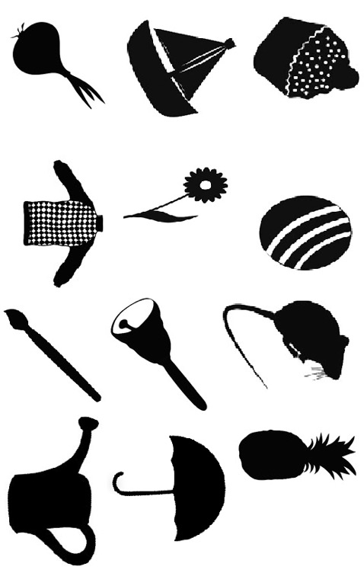
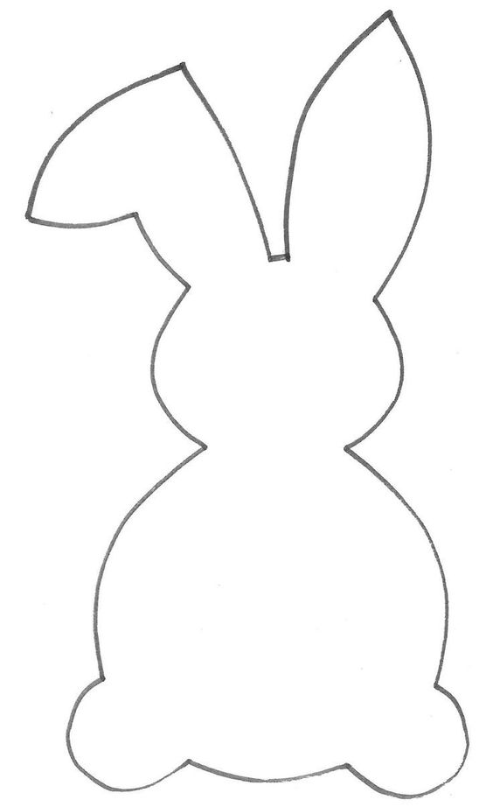

*Zad. dodatkowe: Wybierając ulubioną technikę plastyczną przygotuj wielkanocnego zająca (plasteliną, wydzieranką, wyklejanką z kulek bibuły itp.).

